Project 1

GroupID：17

Programmer：黄蕴
Report Writer：范若曦
Tester：牟傲

Date: 2019-11-19
Chapter 1: Introduction
本实验实现了三个简单的图像处理操作：图像模糊、图像边缘检测和图像游程编码：
- 图像模糊模块需要用户指定图片和模糊次数，再输出模糊处理后的图像。
- 图像边缘检测基于图像的模糊处理，再进行边缘检测并输出处理后的图像。
- 图像游程编码包含两个模块：输出图像游程编码到文件，将游程编码转化为图像并输出。
Chapter 2: Algorithm Specification
- 主要数据结构设计说明
该程序定义了两个结构体SPixel和SImage和一个链表rl,其中SPixel存储图像像素的三个分量，SImage存储图像的宽度、高度以及像素，像素用二维数组存储。Rl链表用于存储图像的游程编码。
程序通过调用readTIFFImageFromFile()函数获取图像的每个像素值，并将像素值数组传入各个模块中进行一系列操作，最终通过writeTIFFImageToFile()函数输出处理后的图像，并通过freeImageData（）释放图像内存。
- 系统设计思想：
该系统主要分为四个模块：
- BoxBlur()函数：对图像进行模糊处理。
- Sobol()函数：该函数会先调用BoxBlur函数对图像进行模糊处理，在此基础上进行图像的边缘检测处理。
- Record()函数和writerl()函数：将图像转换为游程编码并写入文件。
- rrl()函数：将文件中的游程编码转换为图像。
四个模块间实现了低耦合，每个模块都基于readTIFFImageFromFile()、readTIFFImageFromFile()、freeImageData（）三个函数实现图像的输入输出和内存释放，提高了系统性能和代码可读性。
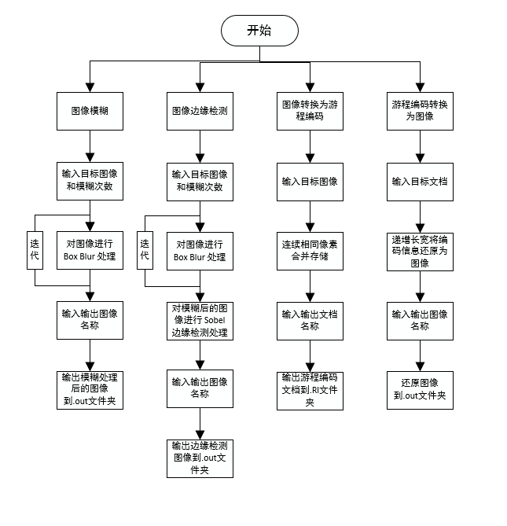
- 程序流程图
Chapter 3: Testing Results
 | 测试的功能 | 系统初始状态 | 输入 | 期望的输出 | 实际输出 | 通过否？
1 | 实现图像模糊 | 等待输入图像和迭代次数 | 图像：baby.tiff  迭代次数：5 | 稍微模糊的baby.tiff | 稍微模糊的baby.tiff | Pass
2 | 实现图像模糊 | 等待输入图像和迭代次数 | 图像：baby.tiff  迭代次数：10 | 比迭代5次更为模糊的baby.tiff | 比迭代5次更为模糊的baby.tiff | Pass
3 | 实现图像模糊 | 等待输入图像和迭代次数 | 图像：baby.tiff  迭代次数：20 | 比迭代10次更为模糊的baby.tiff | 比迭代10次更为模糊的baby.tiff | Pass
4 | 实现图像模糊 | 等待输入图像和迭代次数 | 图像：flower.tiff  迭代次数：5 | 稍微模糊的flower.tiff | 稍微模糊的flower.tiff | Pass
5 | 实现图像模糊 | 等待输入图像和迭代次数 | 图像：flower.tiff  迭代次数：10 | 比迭代5次更为模糊的flower.tiff | 比迭代5次更为模糊的flower.tiff | Pass
6 | 实现图像模糊 | 等待输入图像和迭代次数 | 图像：flower.tiff  迭代次数：20 | 比迭代10次更为模糊的flower.tiff | 比迭代10次更为模糊的flower.tiff | Pass
7 | 实现图像模糊的简单报错功能 | 等待输入图像和迭代次数 | 图像：flowersss.tiff  迭代次数：20 | 出现提示错误的信息 | 出现提示错误的信息 | Pass
8 | 实现图像边缘检测 | 等待输入图像和迭代次数 | 图像：feathers.tiff  迭代次数：5 | 亮度变化明显的点被标识的：feathers.tiff | 亮度变化明显的点被标识的：feathers.tiff | Pass
9 | 实现图像边缘检测 | 等待输入图像和迭代次数 | 图像：feathers.tiff  迭代次数：10 | 比迭代5次结构更不清晰的： feathers.tiff | 比迭代5次结构更不清晰的： feathers.tiff | Pass
10 | 实现图像边缘检测 | 等待输入图像和迭代次数 | 图像：feathers.tiff  迭代次数：20 | 比迭代10次结构更不清晰的： feathers.tiff | 比迭代10次结构更不清晰的： feathers.tiff | Pass
11 | 实现图像边缘检测 | 等待输入图像和迭代次数 | 图像：engine.tiff  迭代次数：5 | 亮度变化明显的点被标识的： engine.tiff | 亮度变化明显的点被标识的： engine.tiff | Pass
12 | 实现图像边缘检测 | 等待输入图像和迭代次数 | 图像：engine.tiff  迭代次数：10 | 比迭代5次结构更不清晰的： engine.tiff | 比迭代5次结构更不清晰的： engine.tiff | Pass
13 | 实现图像边缘检测 | 等待输入图像和迭代次数 | 图像：engine.tiff  迭代次数：20 | 比迭代5次结构更不清晰的： engine.tiff | 比迭代5次结构更不清晰的： engine.tiff | Pass
14 | 实现图像边缘检测的简单报错功能 | 等待输入图像和迭代次数 | 图像：feathersss.tiff  迭代次数：20 | 出现提示错误的信息 | 出现提示错误的信息 | Pass
15 | 实现将图像转换成游程编码 | 等待输入边缘检测后的图像 | 图像：engine.tiff  （迭代5次） | 出现比原engine.tiff小的存储游程编码的a.txt文件 | 出现比原engine.tiff小的存储游程编码的a.txt文件  原：922KB  现：888KB | Pass
16 | 实现将图像转换成游程编码 | 等待输入边缘检测后的图像 | 图像：  feathers.tiff  （迭代5次） | 出现比原feathers.tiff小的存储游程编码的b.txt文件 | 出现比原feathers.tiff大的存储游程编码的a.txt文件  原：168KB  现：308KB | Fail
17 | 实现将图像转换成游程编码 | 等待输入边缘检测后的图像 | 图像：  feathers.tiff(迭代10次) | 出现比原feathers.tiff小的存储游程编码的c.txt文件 | 出现比原feathers.tiff大的存储游程编码的c.txt文件  原：168KB  现：260KB | Fail
18 | 实现将图像转换成游程编码 | 等待输入边缘检测后的图像 | 图像：  feathers.tiff(迭代20次) | 出现比原feathers.tiff小的存储游程编码的d.txt文件 | 出现比原feathers.tiff小的存储游程编码的d.txt文件  原：168KB  现：196KB | Fail
19 | 实现将图像转换成游程编码 | 等待输入边缘检测后的图像 | 图像：  feathers.tiff(迭代40次) | 出现比原feathers.tiff小的存储游程编码的e.txt文件 | 出现比原feathers.tiff小的存储游程编码的e.txt文件  原：168KB  现：130KB | Pass
20 | 实现将图像转换成游程编码 | 等待输入边缘检测后的图像 | 图像：  black.tiff | 出现比原black.tiff小的存储游程编码的f.txt文件 | 出现比原black.tiff小的存储游程编码的f.txt文件  原：197KB  现：23字节 | Pass
21 | 实现将图像转换成游程编码的简单报错功能 | 等待输入边缘检测后的图像 | 图像：blackkk.tiff | 出现提示错误的信息 | 出现提示错误的信息 | Pass
22 | 实现将游程编码转换成图像 | 等待输入游程编码文件 | 文件：a.txt（迭代5次边缘检测后的engine.tiff的游程编码文件） | 还原为迭代5次边缘检测后的engine.tiff | 还原为迭代5次边缘检测后的engine.tiff | Pass
23 | 实现将游程编码转换成图像 | 等待输入游程编码文件 | 文件：b.txt（迭代5次边缘检测后的feathers.tiff的游程编码文件） | 还原为迭代5次边缘检测后的 feathers.tiff | 还原为迭代5次边缘检测后的 feathers.tiff | Pass
24 | 实现将游程编码转换成图像 | 等待输入游程编码文件 | 文件：e.txt（迭代40次边缘检测后的feathers.tiff的游程编码文件） | 还原为迭代40次边缘检测后的 feathers.tiff | 还原为迭代40次边缘检测后的 feathers.tiff | Pass
25 | 实现将游程编码转换成图像 | 等待输入游程编码文件 | 文件：f.txt（black.tiff的游程编码文件） | 还原为black.tiff | 还原为black.tiff | Pass
26 | 实现游程编码转换成图像的简单报错功能 | 等待输入游程编码文件 | 文件：aaa.txt | 出现提示错误的信息 | 出现提示错误的信息 | Pass

Chapter 4: Analysis and Comments
- 算法分析
该算法具有正确性，能够满足图像模糊处理、边缘检测、游程编码互相转换的需求；具有可读性，容易供人阅读和交流，方便理解和修改；算法具有健壮性，当输入错误数据是，能提示错误信息；算法具有一般性，对于一般的数据集合都成立。
- 算法特色
该算法多使用for循环语句和if选择分支语句实现函数的功能，多使用结构体和链表来实现数据的存储和读取使用；通过fprintf和fscanf完成文件读写。算法排版清晰，多处注释，简洁易懂。
- 不足
多处循环语句嵌套，导致时间复杂度较大，若需要处理的图片过大，或需要迭代的次数过多，程序的运行速度会很慢；使用链表会有指针的空间浪费；子函数里malloc了之后没有free，会导致内存泄漏。
Declaration
We hereby declare that all the work done in this project titled "XXX" is of our independent effort as a group.
Duty Assignments:
Programmer: 黄蕴
Tester: 牟傲
Report Writer: 范若曦

Please keep in mind that these are the “minimum” requirements. Other requirements will be specified according to each project assignment.

